ПРОТОКОЛ № 16
Заседания Дисциплинарной комиссии
СРО НП «Строй Форум»

г. Нижний Новгород 06 июня 2013 год

На заседании Дисциплинарной комиссии присутствовали:
- Теребов Илья Геерович – Председатель Дисциплинарной комиссии
- Тришанкова Оксана Сергеевна
- Степанова Галина Владимировна

Председатель заседания – Теребов И. Г.
Секретарь – Самусевич Н.А.

Явка членов комиссии – 100 %. Кворум имеется. Заседание правомочно.

Приглашенные:
- Самусевич Никита Альбертович – Генеральный директор СРО НП «Строй Форум»
- Лобанова Елена Евгеньевна – председатель Контрольного комитета СРО НП «Строй Форум»

ПОВЕСТКА ДНЯ ЗАСЕДАНИЯ:

- Рассмотрение вопросов об устранении членами Партнерства замечаний, вынесенных по итогам предыдущих решений Дисциплинарной комиссии. Возобновление действия Свидетельств о допуске.

По первому вопросу:
I. Заслушана информация Председателя контрольного комитета Лобановой Е.Е. об устранении нарушений членами СРО, действие Свидетельств о допуске которых было приостановлено в связи с несоблюдением требований стандартов и правил саморегулирования.
Данные нарушения устранены следующими организациями:
- ИП Тропин Вадим Вениаминович ИНН 524802395396

В соответствии с вышеизложенным, членами Дисциплинарной комиссии

ПРИНЯТО РЕШЕНИЕ:
ВОЗОБНОВИТЬ действие Свидетельств о допуске к видам работ, которые оказывают влияние на безопасность объектов капитального строительства, следующим организациям:
- ИП Тропин Вадим Вениаминович ИНН 524802395396

ГОЛОСОВАЛИ – «ЗА» ЕДИНОГЛАСНО.
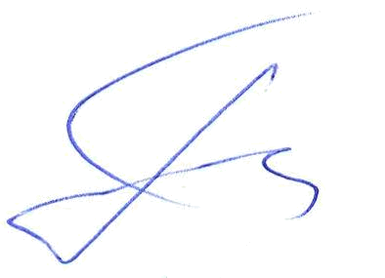
Решение принято единогласно

Подписи:

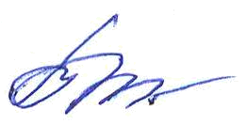

Председатель Дисциплинарной комиссии Теребов И.Г.

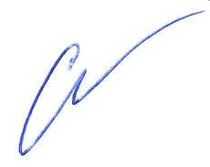
Член Дисциплинарной комиссии Тришанкова О.С.


Член Дисциплинарной комиссии Степанова Г.В.

Секретарь Самусевич Н.А.

